# Részletes terv - kódnév: IKK

## Specifikáció

A progaram egy segéd eszközként szolgál a mai magyar íróknak, költőknek. Segít kapcsolatok szerzésében, ihlet keresésben és főként az írásban. Ezzel a programmal talán többen is kezdenek alkotni és mégtöbben csodálhatják a magyar nyelv szépségeit.

## Funkciók

### Profil rendszer és profil kezelés

A felhasználóknak van egy saját fiókja. Be és ki tudnak jelentkezni, a profilt tudják szerkeszteni. Ha esetleg nem szeretnék többé használni a programot, lekérhetik az adataikat és véglegesen törölhetik a fiókot.

Ebből áll egy fiók:

* E-mail
* Jelszó
* Név
* Magamról
* Utolsó idézet beküldés ideje
* Művek

### Elfelejtett jelszó

Ha a felhasználó nem tudja a jelszavát, kérhet egy új, ideiglenes jelszót, amit meg kell változtatnia a legközelebbi sikeres bejelentkezéskor. Ezt az ideiglenes jelszót e-mailben kapja meg a felhasználó.

### Szövegszerkesztő

A programban lehet szöveget írni a sima jegyzettömbhöz hasonlóan. Írás közben jelenhetnek meg értesítések, jelek, amik az eszközök funkcióhoz kapcsolódnak.

### Eszközök

Egy projekthez adhat a felhasználó eszközöket. Ezek segítik az írást a felhasználó számára. Például egy eszköz figyelheti a szóismétlést és ajánlhat szinonímákat helyette. Vagy figyelheti a sorok számát és a rímeket a felhasználó által megadott beállítások alapján.

Az eszközök többször is felhasználhatók több projektben. Például a felhasználó csinál egy új projektet "Haiku" néven. Nem ír bele semmit, csak hozzáad 2 eszközt és beállítja őket. Ezt követően a felhasználó csinál egy másik projektet az eszközökhöz lép és ott nyitja meg a "Haiku" projektet. Így minden eszköz és beállítás átjött ebbe a projektbe.

### Mentés és betöltés

A projekteket el lehet menteni és be lehet tölteni eszközökkel együtt. Amiken legutóbb dolgozott a felhasználó, megjelennek a "Művek" menüpont alatt.

A program több formátumot is támogat:

|  |  |  |
| --- | --- | --- |
| Formátum | . | Leírás |
| Egyszerű szöveg | txt | Eszközök a fájl végén speciális karakterekkel jelölve. {} |
| Markdown fájl | md | Nagy cím, sima szöveg, eszközök a jájl végén táblázatban. |
| Weboldal | html | Weboldalhoz tartozó CSS-t a fő beállításokban. |
| Bináris fájl | ikk | Csak ez a program tudja olvasni. |
| Felhő | - | Adatbázisban tárolt projektek mindig megjelennek a programban. |

### Értesítések

A program ablak jobb alsó sarkában van egy állandó "Értesítések gomb". Itt lehet megnézni, rögzíteni, törölni az értesítéseket. Ezekek nagyrészt az eszközök küldik írás közben, de a jövőben bizonyos eseményekről is itt értesülhet a felhasználó.

### Téma motor

A program nagyon testreszabható és a felhasználók kedvükre állíthatják a színeket. A téma motornak köszönhetően ezek futás időben, újraindítás nélkül frissülnek.

|  |  |
| --- | --- |
| Változó | Erre van hatással |
| ColorBackground | A program és szövegszerkesztő háttere. |
| ColorText | A szövegek színe. Ez minden szövegre hat, ami nem egy interaktív elemhez tartozik. |
| ColorPrimary | Az elsődleges szín, amivel kiemelhetünk dolgokat. Pl. projektek, eszközök, panelek. |
| ColorAccent | Kiemelőszínnek az interaktív elemeket emeljük ki. Pl. gombok, menüpontok. |

### Napi idézetek

Minden felhasználó naponta beküldhet 1db idézetet. Ezek az adatbázisban kerülnek tárolásra. A program minden nap kiválaszt ezekből véletlenszerúen egyet, amit megjelenít az összes felhasználónak.

### Megosztás a verses falra

Ha a felhasználó befejezett egy projektet, megoszthatja azt a verses falra. Így a többi felhasználó is látja az alkotását. A mű mellett lehet egy kis szöveg is, kötelező elem pedig maga a felhasználó profilja. Alapértelmezetten a verses falon időrendi sorrendben megjelenik az összes poszt, de van lehetőség szűrésre és keresésre.

### Művek szinkronizálása

A projektek tárolása az adatbázisban egy könnyű módot kínál, hogy a felhasználók "magukkal vigyék" verseiket, novelláikat. Ha valaki föltölti oda egy művét, onnantól a profiljához kötve bárhol megtalálja. Elég csak bejelentkezni.

### Offline mód

Ha a program nem éri el a szervert vagy nincs internet, akkor is működőképes. Az online letiltásra kerülnek, de minden mást lehet használni. Ugyanúgy lehet írni, olvasni, eszközöket állítgatni, fájlba menteni vagy azokból betölteni.

## Egyéb nem funkcionális követelmények

* A jelszót nem tárolja se a program, se az adatbázis, csak titkosítva.
* A titkosított jelszót a program nem tudja visszafejteni.
* A program minden kivételt kezel, nem lehet összeomlasztani.
* A program internet vagy adatbázis nélkül is működőképes.
* A felhasználók nem tudják kizérni magukat a fiókjukból, van lehetőség biztonságos jelszó váltásra.
* A grafikus felület nem fagy le miközben más folyamatok futnak a háttérben.

## Adatbázis

Táblák:

* Felhasználók
* Művek
* Eszközök
* (Napi) Idézetek
* Posztok (verses fal)

Egy részlet az adatbázisból:

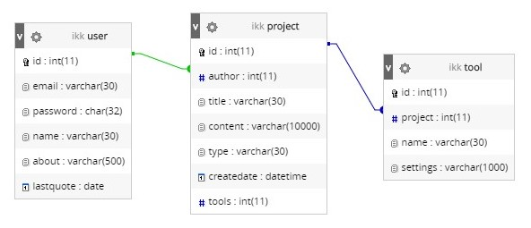

## A szoftver használata

Belépéskor a felhasználó két dolgot láthat. Ha minden rendben, megjelenik a bejelentkező felület. Ha nincs internet, a program felajánlja az offline módot vagy próbálkozhat az eléréssel újra. Ha a bejelentkező felület jelenik meg, a regisztrálást is ugyanitt lehet megtenni, ha először jár erre a felhasználó. A bejelentkezést vagy az offline mód indítását követően megjelenik a főoldal és egy menü.

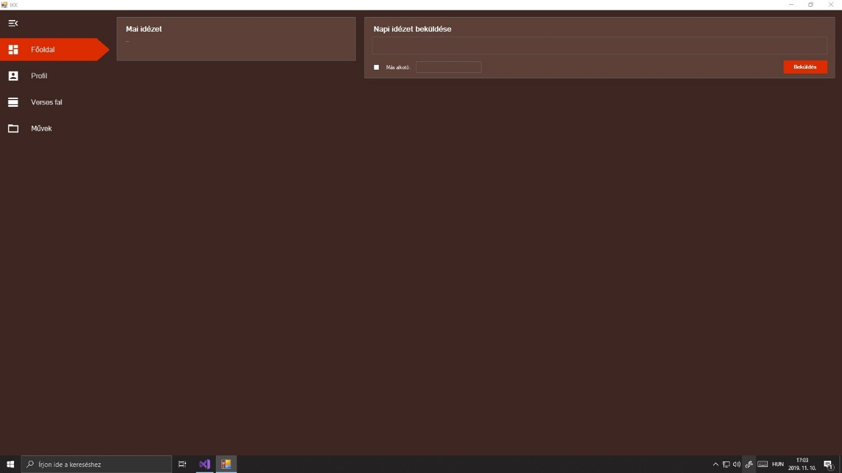

A főoldalon jelenig meg a napi idézet, a legfrissebb poszt, stb.. A profil menüpont alatt lehet megtekinteni és szerkeszteni a profilt, amivel épp be vagyunk jelentkezve. A verses fal hasonló lesz a közösségi oldalakhoz. A műveknél pedig az adatbázisban tárolt és legutóbbi műveket találjuk. Innen tudunk projektet kezdeni, megnyitni, szinkronizálni, stb..

Miközben a felhasználó a projekten dolgozik, oldalt látja és szerkesztheti a fő információkat és az eszközöket, középen a legnagyobb részt pedig a szöveg tölti ki.

